Безопасность на дорогах – наша забота!

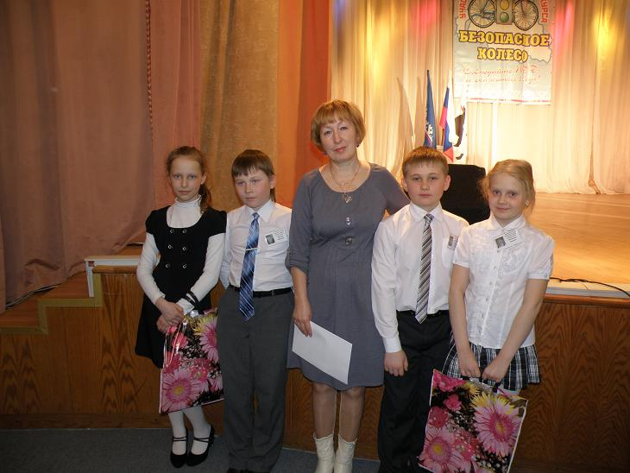
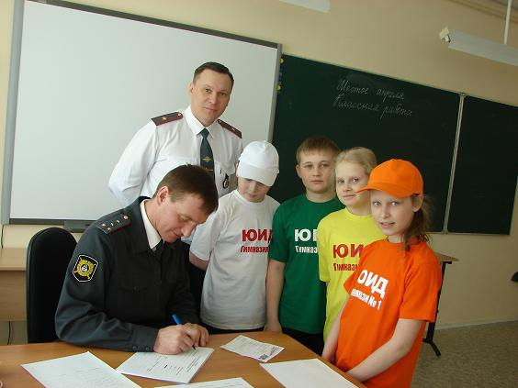
Команда ЮИД МАОУ «Гимназии №1» в составе Беляковой Лолиты, Скворцовой Анастасии, Жижина Максима и Шадрина Сергея приняла участие в XVI городском конкурсе «Безопасное колесо».
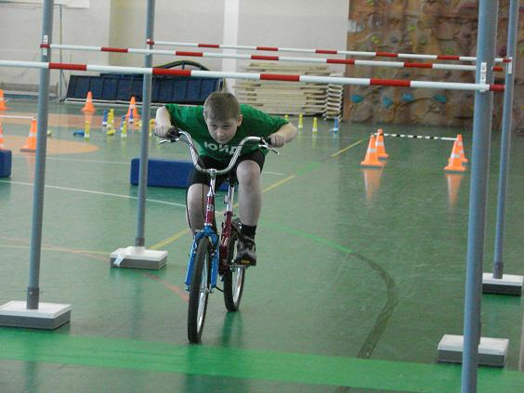
Стать участником команды такого конкурса – это сложное и ответственное испытание. Не каждому это по плечу. Ребята должны знать виды дорожных знаков, правила дорожного движения, особенно проезд перекрестков, сигналы регулировщика. А уж знать правила поведения на дорогах для пешеходов и велосипедистов – это как таблица умножения.
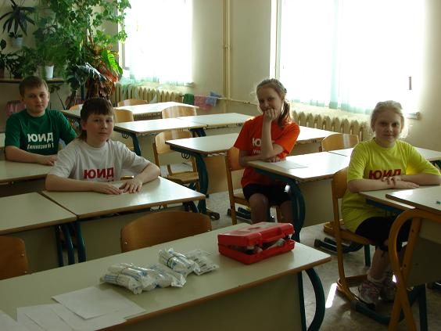
Оказание первой медицинской помощи не только теоретически, но и на практике (повязки, наложение шин, лекарственные средства) – еще одно из испытаний для участника команды.
Тем более каждый юидовец должен быть отличным велосипедистом, владеть им, как настоящий специалист. Поэтому ребята отрабатывали около 20 элементов фигурного вождения.
И, конечно, это выступление на сцене агитбригады по пропаганде безопасности на дорогах! Пройдя все эти тяжелые испытания, наша команда заняла 4 место в общем зачете и 3 место в конкурсе агитбригад. Молодцы, ребята!
6-7 апреля 2012 года
Педагог-организатор: Иржанова А.И.

